Создание презентации в приложении PowerPoint
С чего начать:
- В среде PowerPoint типовым компьютерным объектом является слайд – фрагмент презентации, в пределах которого производится работа над ее объектами.
- Для запуска приложения нужно выбрать в главном меню программу PowerPoint
- После запуска появляется окно программы, в котором, если вы начинаете работу, нужно поставит флажок Пустая презентация (в более поздних версиях программы сразу появляется рабочее поле программы)
- В диалоговом окне Создать слайд можно выбрать шаблон слайда, лучше выбрать пустой ( в более поздней версии, чтобы попасть в диалоговое окно необходимо нажать кнопку «Создать слайд» на вкладке главная).
I этап. Создание фона
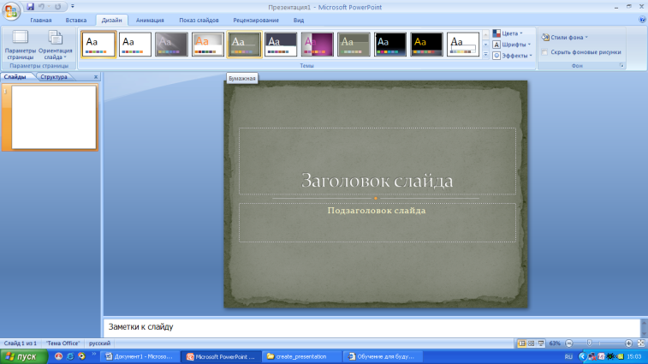
- Для создания фона в слайде надо выбрать в главном меню пункт Формат/Фон (в поздней версии меню Дизайн). Если после выбора схемы вы дадите команду Применить ко всем, то схема будет применена ко всем слайдам вашей презентации. Если же - Применить , то схема будет применена только к данному слайду.
- Чтобы создать единое оформление слайдов, можно использовать шаблоны дизайна. Для этого в меню Формат выбирается Оформление слайда (в поздней версии Дизайн)
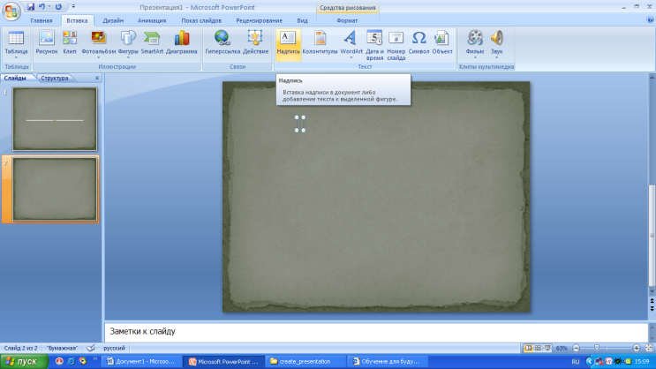
II этап. Создание текста.
- Для создания текста вы должны выполнить следующий алгоритм:
- Выбрать на панели рисования кнопку Надпись (в поздней версии меню Вставка – Надпись)
- Перенести курсор на слайд до появления поля для ввода текста.
- Ввести текст.
- Переместить поле с текстом в нужное место слайда.
III этап. Вставка рисунков
- Выбрать пункт Рисунок в меню Вставка.
- Выбрать Картинки или Из файла.
- Выбрать нужный рисунок.
- Установить рисунок в нужном месте слайда.
- Изменить размеры рисунка до необходимых.
IV этап. Настройка анимации
- Зайти в меню Показ слайда/Настройка анимации.
- В списке Эффекты выбрать нужный эффект, звук и т.п. (в поздней версии выбрать вкладку Анимации).
V этап. Запуск и наладка презентации.
Вы должны решить, какие объекты будут запускаться автоматически, а какие по нажатию кнопки. Для изменения параметров воспроизведения необходимо зайти в Настройку анимации. В окне Настройка анимации можно изменить порядок воспроизведения объектов.
Запустите презентацию: Показ слайдов/Начать показ.

